Открытый урок по швейному делу в 7 классе

Тема: Обработка верхнего среза пижамных брюк.
Цели: повторить и закрепить знания по теме «Пижамные брюки», научить учащихся выполнять обработку верхнего среза пижамных брюк швом вподгибку с закрытым срезом;
развивать зрительное восприятие через выполнение упражнений на узнавание, устойчивое внимание, долговременную память, логическое мышление, ручную умелость, глазомер;
воспитывать интерес к предмету, точность и аккуратность в работе.

Оборудование: образец пижамы, разрезанные карточки с пословицей, образцы тканей, карточки с цифрами, плакат «Проверка качества работы», презентация.

Ход занятия
I. Организационная часть:
1. Взаимное приветствие друг друга и гостей («У нас сегодня на уроке много гостей, посмотрите на них и улыбнитесь»).
2. Психологический настрой на работу.
Составить из карточек со словами пословицу

Без терпенья нет уменья

- Как вы понимаете эту пословицу?
(«Выполнять задания надо аккуратно, тщательно, тогда все получится»)
-Молодцы! Пусть эта пословица будет девизом нашего занятия, и я уверена, что вы справитесь со всеми заданиями.

II.Актуализация знаний, повторение.
1. Над каким изделием мы работаем? (Мы работаем над пижамой) СЛАЙД 1
Показать образец детской пижамы и пижамы взрослой.
2. Что входит в комплект пижамы? (В комплект входят пижамная сорочка и пижамные брюки)
3. К какому виду белья относят пижаму? ( Пижаму относят к нательному белью)
4. К каким изделиям по способу носки относят пижамные брюки? (Пижамные брюки относят к поясным изделиям)
5. Назовите хлопчатобумажные ткани зашифрованные в цветке. СЛАЙД 2

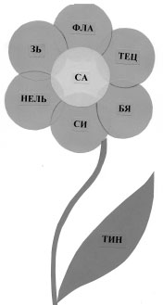
- Какие из этих тканей можно использовать для пошива пижамных брюк? (Можно использовать все эти ткани)
- Работа с образцами тканей.
Из образцов тканей выбрать те, которые вы назвали.
- Повторение свойств хлопчатобумажных тканей.
Послушайте стихотворение о пижаме и ответе, из какой ткани может быть сшита эта пижама?

Плохо греют батареи,
Ну так это не беда!
Я в своей пижаме новой
Не замерзну никогда!

(Пижама сшита из фланели, у которой высокая теплозащитность)

А какие еще положительные свойства хлопчатобумажных тканей вы знаете, ответите, выполнив задание: отметить положительные свойства хб тканей:
*хорошо пропускают воздух
*легко стираются
*быстро сохнут
*дают большую усадку при стирке
*мягкие
*сильно сминаются
*прочные
*легко утюжатся
* не элекризуются

6. Работа со швами.
-Какие швы применяются при пошиве пижамных брюк? СЛАЙД 3

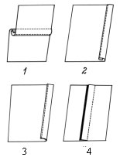

7. Упражнения с чертежами пижамных брюк.
СЛАЙД 4. Здесь изображен чертеж пижамных брюк, каждый срез отмечен цифрой. Я называю срез, а вы поднимаете карточку с соответствующей цифрой.

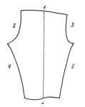

СЛАЙД 5. Назвать отсутствующие срезы на чертеже пижамных брюк.
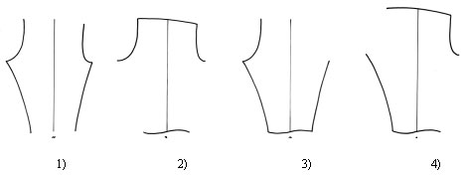

8. Работа с планом пошива.
Назовите последовательность пошива пижамных брюк.
1. Обработать шаговые срезы.
2. Соединить правую и левую детали брюк.
3. Обработать верхний срез.
4. Обработать нижние срезы.
5. Отутюжить готовое изделие, сложить.
-На каком пункте плана мы остановимся сегодня?

III. Изучение нового материала.
1. Сообщение темы занятия (вывешивание напечатанной темы).

2. Каким швом мы будем обрабатывать верхний срез пижамных брюк? («Швом вподгибку с закрытым срезом).

3.Объяснение учителя СЛАЙД 7.
-Вы очень хорошо умеете выполнять шов вподгибку с закрытым срезом, но при обработке верхнего среза пижамных брюк изменится его ширина. Шов станет шире потому, что нам нужно будет продернуть резинку.
-Подогнуть верхний срез на изнаночную сторону на 5 мм, заметать.
-Подогнуть подгиб на изнаночную сторону на 1см 5мм, заметать.
-Проложить машинную строчку на 1-2 мм от края внутреннего подгиба, оставив отверстие для продергивания резинки. Удалить нитки сметывания, приутюжить шов.
-Продернуть резиновую тесьму в подгиб шва по верхнему краю с помощью булавки, концы тесьмы закрепить ручными косыми стежками.

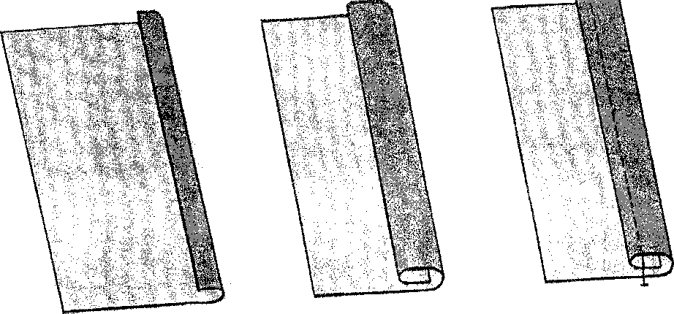
-Выполняя задание, не забывайте контролировать качество своей работы (вывешивается плакат).

IV. Закрепление изученного
1. Какие инструменты и оборудование нам потребуются? Рассказ учащимися по очереди о правилах ТБ при работе иглой. Ножницами, на швейной машине, утюгом.

2. Гимнастика для глаз.
- Закрыть глаза руками, прогреть их теплом рук.
- Открыть глаза, поморгать.
- Вращательные движения глазами.

3. Практическая работа.
- Контроль за выполнением работы.
- Оказание индивидуальной помощи.
- Внесение вопросов учащимися по ходу работы.
- Следить за правильной осанкой.

4. Физминутка (через 10 мин. после начала работы).
Кинезиологические упражнения.
«Крюки» - помогает вовлечься в процесс и полноценно воспринимать информацию.
И. п. – стоя. Скрестить лодыжки ног. Вытянуть руки вперед, скрестив ладони друг к другу, сцепив пальцы в замок, вывернуть руки на уровне груди так, чтобы локти были направлены вниз.
«Думающая шляпа» - помогает сосредоточиться.
И. п. – стоя. Расправить и растянуть внешний край уха, помассировав его. Массаж участка сосцевидного отростка за ухом сверху вниз.
«Игра на пианино» - пальчиковая гимнастика.
И. п. – сидя. Имитация игры на пианино. Размять пальцы, играть.

V. Итог занятия.
1. Чем занимались на уроке?
2. Выставление отметок. СЛАЙД 8.

